**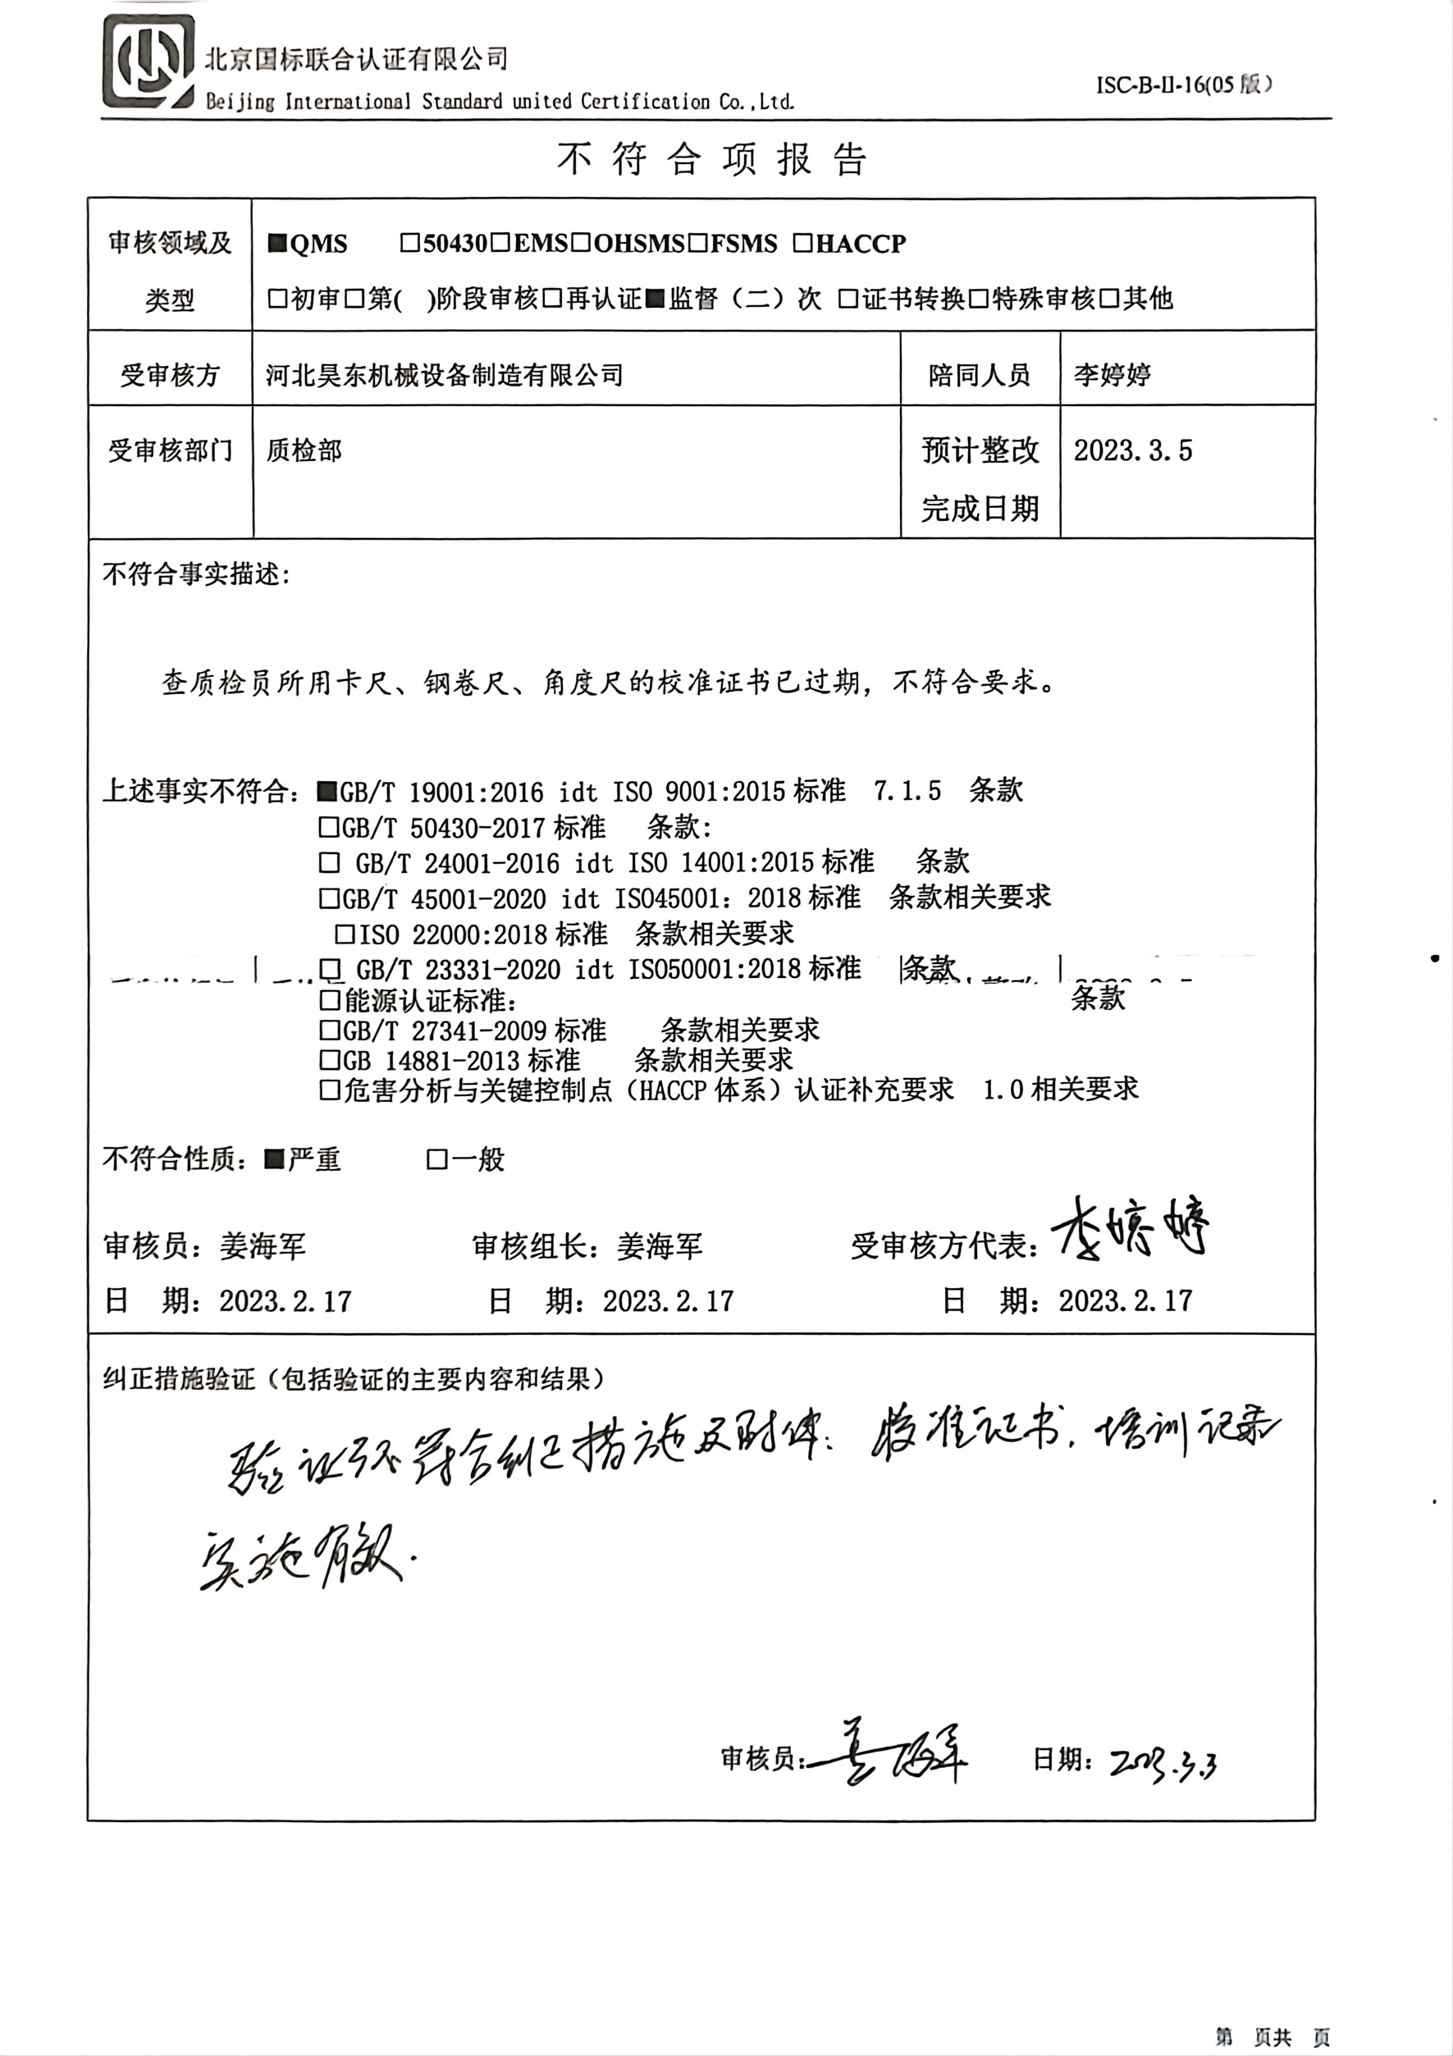**不 符 合 项 报 告

|  |  |  |  |
| --- | --- | --- | --- |
| **审核领域及类型** | **■QMS** **□50430****□EMS****□OHSMS****□FSMS** **□HACCP**  **□初审□第( )阶段审核****□再认证****■监督（****二）次 □证书转换****□特殊审核□其他** | | |
| **受审核方** | **河北昊东机械设备制造有限公司** | **陪同人员** | **李婷婷** |
| **受审核部门** | **质检部** | **预计整改完成日期** | **2023.3.5** |
| **不符合事实描述:**  查质检员所用卡尺、钢卷尺、角度尺的校准证书已过期，不符合要求。  **上述事实不符合：****■GB/T 19001:2016 idt ISO 9001:2015标准 7.1.5 条款**  **□GB/T 50430-2017标准 条款:**  **□ GB/T 24001-2016 idt ISO 14001:2015标准 条款**  **□GB/T 45001-2020 idt ISO45001：2018标准 条款相关要求**  **□ISO 22000:2018标准 条款相关要求**  **□ GB/T 23331-2020 idt ISO50001:2018标准 条款**  **□能源认证标准： 条款**  **□GB/T 27341-2009标准 条款相关要求**  **□GB 14881-2013标准 条款相关要求**  **□危害分析与关键控制点（HACCP体系）认证补充要求 1.0相关要求**  **不符合性质：■严重　　　□一般**  **审核员：****姜海军 审核组长：****姜海军 受审核方代表：**  **日 期：2023.2.17 日 期：2023.2.17 日 期：2023.2.17** | | | |
| **纠正措施验证（包括验证的主要内容和结果）**    **审核员： 日期：** | | | |

不符合项纠正措施表

|  |
| --- |
| **E:\姜海军移动云盘1\移动云盘同步\国标联合审核\202302\河北昊东机械设备制造有限公司Q\新建文件夹\扫描件_非一阶段审核移交记录清单\扫描件_非一阶段审核移交记录清单_7.jpg不符合项事实摘要：**  质检员所用卡尺、钢卷尺、角度尺的校准证书已过期。 |
| **纠正情况：**  **马上联系校准机构前来校准。** |
| **原因分析：**  **计量器具管理人员对标准及相关管理要求掌握不准确，另外由于疫情校准机构一直延迟。** |
| **纠正措施：**  **对计量器具管理人员进行培训教育，提高计量器具管理意识。**  **预定完成日期：2023.3.5** |
| **举一反三检查情况：**  **再查其他有无类似情况，未发现。** |
| **受审核方纠正措施有效性的验证：**  **纠正措施实施有效。**  **验证人： 日期：** |

**受审核方代表： 日期:**

